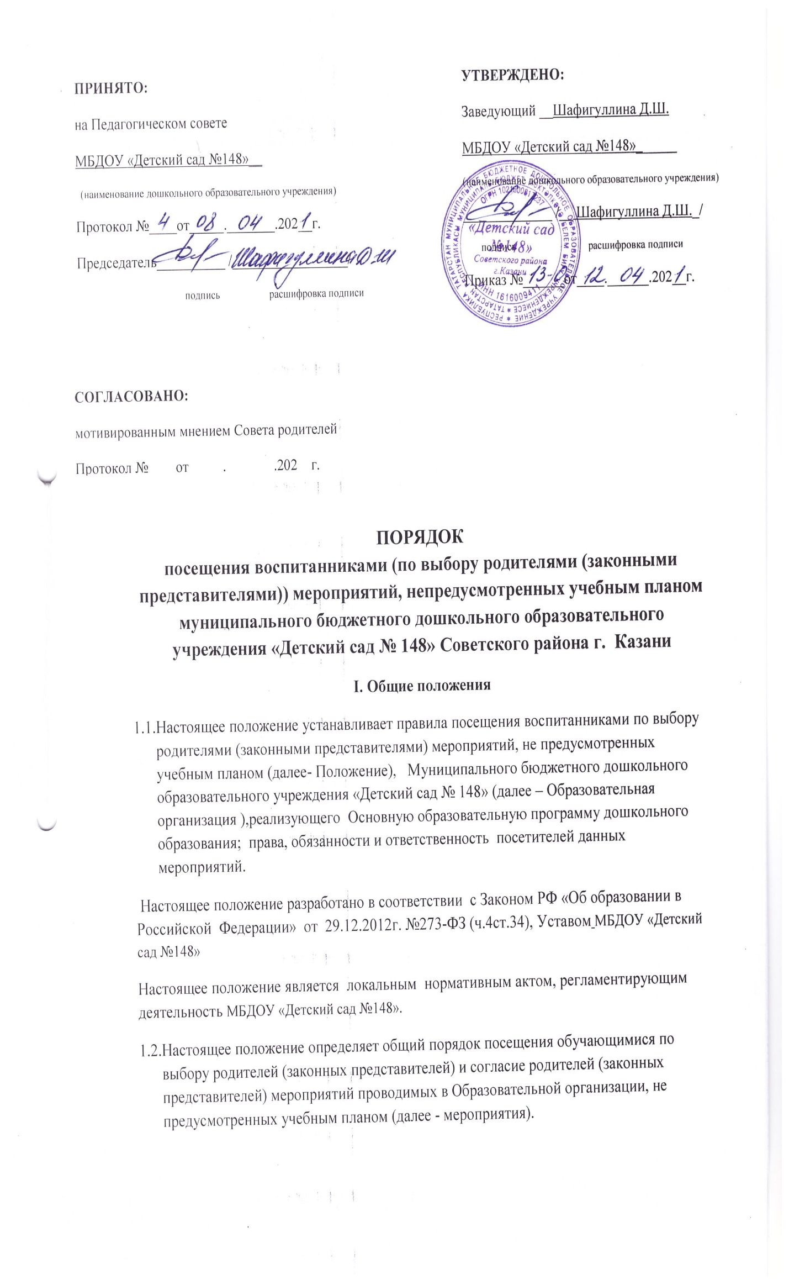
1.3.Положение является образовательным для всех посетителей мероприятия. Принимая решение о посещении мероприятия, родитель (законный представитель) воспитанника подтверждает свое согласие с настоящим Положением.
II. Основная часть
2.1. Мероприятия организуются для развития творческого , позновательного интереса обучающихся, с целью сохранения и укрепления их здоровья.
2.1.2. К числу мероприятий относятся: театрализованные постановки, конкурсы, спортивные соревнования , отчетные мероприятия по итогам оказания платных образовательных услуг и т.д.
2.1.3. Посещение детьми мероприятий необязательно . Мероприятия могут проводиться как в Образовательной организации, так и за его пределами.
2.1.4 Посетителями мероприятий являютя:
- дети, являющиеся непосредственными участниками мероприятия;
- иные физические лица,являющиеся непостредственными участниками мероприятия;
-дети являющиеся зрителями на мероприятии;
- родители (законные представители) воспитанников;
- работники Образовательной организации;
- сторонние физические и юридические лица.
2.1.5. Посетители имеют право на уважении чести и достоинства; на проведении фото- и видеосъемки и аудиозаписи.
2.1.6. Зрители и гости имеют право приносить с собой и использовать во время проведения спортивных соревнований: плакаты, лозунги, речевки, а также соответствующую атрибутику.
2.1.7. Запрещается приводить на мероприятия посторонних лиц.
2.1.8. Ответственные лица имеют право удалять с мероприятия, гостей и зрителей, нарушающих настоящее Положение.
2.1.9. Посетители обязаны:
- выполнять требования ответственных лиц, администрации Образовательной организации по соблюдению норм и правил поведения во время мероприятия;
- соблюдать настоящее Положение и регламент проведения мероприятия;
- бережно относиться к помещению, имуществу и оборудованию Образовательной организации;
- уважать честь и достоинство других посетителей мероприятия;
- поддерживать чистоту и порядок на мероприятии;
- незамедлительно сообщать ответственным лицам о случаях обнаружения подозрительных предметов, вещей, о случаях возникновения задымления или пожара;
- при получении информации об эвакуации действовать согласно указаниям ответственных лиц, соблюдая спокойствие и не создавая паники.
2.1.10. Приход и уход с мероприятия осуществляется организованно.
2.1.11. Ответственные лица обязаны:
- лично присутствовать на мероприятии;
- обеспечивать доступ посетителей на мероприятие;
- осуществлять контроль соблюдения участниками, зрителями и гостями настоящего Положения;
- обеспечивать эвакуацию посетителей в случае угрозы и возникновения чрезвычайных ситуаций;
2.1.12. Посетителям мероприятий запрещается:
- приносить с собой игрушки;
- повреждать оформление и оборудование мероприятия;
- совершать поступки, унижающие и оскорбляющие человеческое достоинство других посетителей, и работников Образовательной организации;
- проявлять неуважение к посетителям и работникам Образовательной организации.
2.1.13. Посетители, нарушившие настоящее Положение, могут быть не допущены к посещению других мероприятий, проводимых в Образовательной организации.
2.2. Порядок организации мероприятий, их посещение.
2.2.1. Мероприятия планируются старшим воспитателем и педагогическими работниками с учетом изучения спроса родителей (законных представителей) обучающихся, на основании годового плана.
2.2.2. Информация об изменениях в режиме дня воспитанников в связи с проведением мероприятия, размещается на информационных стендах в каждой возрастной группе Образовательной организации, не менее чем за календарную неделю до даты проведения мероприятия.
2.2.3. На мероприятии обязательно присутствие педагогических работников, чьи группы принимают в нем участие.
2.2.4. Посещая мероприятие, воспитанники и его родитель (законный представитель) выражает тем самым свое согласие принимать участие в возможной фото- и видеосъемке, теле- и аудиозаписи со своим присутствием.
2.2.5. В случае, если мероприятие, не предусмотренное учебным планом, посещают не все обучающиеся группы, помощник воспитателя организует с оставшимися детьми деятельность в группе.
2.2.6. Вход для посетителей в помещение, в котором проводится мероприятие, открывается за 10 минут до его начала.
2.2.7. Вход посетителей на мероприятие после его начала разрешается только по согласованию с ответственным лицом.
2.2.8. Участники и зрители проходят на мероприятие в соответствии с его регламентом.
2.2.9. Посетители в верхней одежде и неопрятного вида на мероприятие не допускаются.
2.2.10. Доступ на мероприятие запрещен агрессивно настроенным лицам, а также лицам в состоянии алкогольного или наркотического опьянения, факт которого определяют ответственные лица.
2.3. Требование к безопасности мероприятий.
2.3.1. Заведующий Образовательной организации приказом назначает ответственных лиц за проведение мероприятия. Приказ доводится до ответственных лиц под роспись.
2.3.2. Заведующий Образовательной организации проводит инструктаж по охране труда назначенных ответственных лиц с записью в журнале инструктажей на рабочем месте.
2.3.3. Проводится инструктаж по охране труда участников мероприятия с записью в журнале установленной формы.
2.3.4. К участию в массовых мероприятиях допускаются обучающиеся, прошедшие инструктаж по охране жизни и здоровья.
2.3.5. Ответственные лица тщательно проверяют все помещения, эвакуационные пути и выходы на соответствие их требованиям пожарной безопасности, на наличие исправности первичных средств пожаротушения, средств связи, автоматической пожарной сигнализации и т.п.
2.3.6. Помещения, где проводятся мероприятия, должны быть обеспечены медицинской аптечкой, укомплектованной необходимыми медикаментами и перевязочными средствами для оказания первой помощи при травмах.
2.3.7. Ответственные лица проверяют помещения, где будут проводиться мероприятия, при необходимости в помещении производится влажная уборка.
2.3.8. Участники мероприятия обязаны соблюдать правила пожарной безопасности, знать места расположения первичных средств пожаротушения. Этажи и помещения, где проводятся массовые мероприятия, должны иметь не менее двух эвакуационных выходов, которые обозначаются указателями с надписью ≪Выход≫, обеспечены первичными средствами пожаротушения (не менее двух огнетушителей), оборудованы автоматической системой пожарной сигнализации и приточно-вытяжной вентиляцией.
2.3.9. Окна помещений, где проводятся мероприятия, не должны иметь глухих решеток.
2.3.10. На время проведения мероприятия должно быть обеспечено дежурство работников Образовательной организации в составе не менее двух человек.
2.3.11. В помещении, где проводится мероприятие, должны неотлучно находиться назначенные ответственные лица.
2.4. Обеспечение безопасности воспитанников при посещении мероприятий за пределами Образовательной организации.
2.4.1. При организации мероприятий с выходом воспитанников за пределы Образовательной Организации, воспитатель составляет список детей с указанием сопровождающих лиц из числа работников Образовательной организации, родительской общественности и предоставляет их заведующему за 1 день до планируемого выхода воспитанников.
2.4.2. Заведующим Образовательной организации издается приказ о выходе воспитанников за пределы территории, в котором он назначает ответственных и сопровождающих лиц. Прилагается список обучающихся.
2.4.3. Заведующий Образовательной организации организует и проводит внеплановый инструктаж с ответственными лицами, которые сопровождают с обучающихся за пределы Образовательной организации, по обеспечению охраны жизни и здоровья обучающихся на период выхода, под роспись в журнале инструктажей.
2.4.4. Педагогические работники, сопровождающие воспитанников за пределы Образовательной организации, информируют заведующего по прибытию на место проведения мероприятия. Педагогические работники и сопровождающие лица должны неотлучно находиться с детьми.
2.4.5. При переходе проезжей части строго соблюдать правила дорожного движения (иметь флажки для остановки транспорта).
2.4.6. Ответственные лица на период выхода детей за пределы Образовательной организации несут ответственность за жизнь и здоровье обучающихся в соответствии с законодательством Российской Федерации и локальными нормативными актами Образовательной организации.
III. Заключительная часть
3.1. Настоящий акт вступает в силу с момента утверждения руководителем. Действует до принятия нового локального нормативного акта.

